Santa Teresa de Jesús,  doctora de la Iglesia  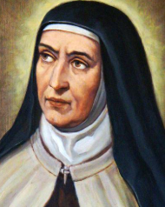 | DESAFIO VIRTUAL – No. 248  Servicio de información  15/10/2025  Prof. Oscar Lobo i Oconitrillo  oscargdolobo1951@gmail.com  Tel.8549-1995

Santa Teresa de Jesús, virgen y doctora
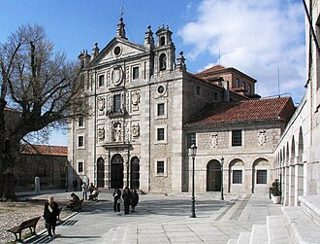
La gran santa española nació en Ávila en 1515. A los 18 años ingresó en el Carmelo de Ávila, donde tras algunos años de lucha interior, emprendió la reforma de la Orden Carmelita. Llegó a fundar 32 monasterios, en medio de enormes dificultades. Pero sus prendas naturales y sobrenaturales subyugaban y llegaban a ejercer extraordinaria influencia. Sus escritos, entre los que se destacan: "Camino de perfección", "Las moradas", "Las fundaciones" y su "Vida", en los que expone con una claridad sin igual los secretos de la vida interior y mística, le han valido el título de "Doctora de la Iglesia" que le confirió Pablo VI en 1970. Al mismo tiempo estos escritos han quedado como obras de la literatura del Siglo de Oro español. Santa Teresa murió en Alba de Tormes en la noche del 4 de octubre de 1582 y fue enterrada al día siguiente, que desde ese día fue 15 de octubre, pues en esa fecha se realizó la reforma del Calendario Gregoriano.

El Papa en el Quirinal: la paz es construir una convivencia digna y próspera
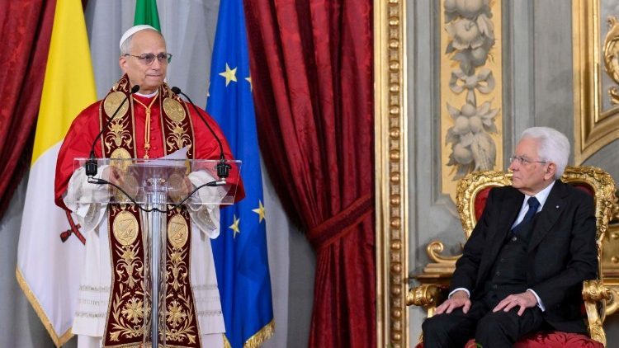
En el centro del discurso de León XIV durante su visita al Presidente de la República Italiana Mattarella, la paz y el multilateralismo, el apoyo a las familias, en una Europa en la que la natalidad está en "notable descenso", el cuidado de la creación, la acogida a los emigrantes y el agradecimiento por la ayuda en la organización del Jubileo
Alessandro Di Bussolo - Ciudad del Vaticano – 14/10/2025

León XIV en el Quirinal invita a mirar los rostros de los muchos "se ven arrastrados por la ferocidad irracional de quienes planean sin piedad la muerte y la destrucción" en las numerosas guerras "que devastan nuestro planeta" y a escuchar su grito. Y renueva "el sentido llamamiento" de san Pablo VI en su Mensaje para la primera Jornada de la Paz, en 1968:

Por lo tanto, renuevo mi ferviente llamamiento para que se siga trabajando por restablecer la paz en todas las partes del mundo y para que se cultiven y promuevan cada vez más los principios de justicia, equidad y cooperación entre los pueblos, que son su base indispensable.

El Papa recuerda los llamamientos de sus predecesores, desde Benedicto XV hasta Pío XII, y las palabras de San Juan XXIII en la Encíclica Pacem in terris: "todo ser humano es una persona, es decir, una naturaleza dotada de inteligencia y libre voluntad; y, por lo tanto, es sujeto de derechos y deberes que brotan inmediata y simultáneamente de su propia naturaleza: derechos y deberes que son, por lo tanto, universales, inviolables, inalienables".

Agradecimiento al compromiso de Italia con los niños de Gaza
En el Salón de los Espejos, tras escuchar el discurso del Presidente de la República Italiana, Sergio Mattarella, el Papa agradeció "el compromiso del Gobierno italiano en favor de tantas situaciones de dificultad relacionadas con la guerra y la miseria, en particular con respecto a los niños de Gaza, también en colaboración con el Hospital Bambino Gesù". Se trata, explicó, de "contribuciones importantes y eficaces para la construcción de una convivencia digna, pacífica y próspera para todos los miembros de la familia humana".

El valor del multilateralismo en la resolución de conflictos
Para construir la paz, prosigue el Pontífice, el multilateralismo, por el que el Estado italiano y la Santa Sede siempre han profesado un "compromiso común", es "un valor muy importante", porque los complejos desafíos de nuestro tiempo hacen "más necesario que nunca buscar y adoptar soluciones compartidas". Y cita lo que el Papa Francisco escribió en la Encíclica Fratelli tutti y en su último discurso al Cuerpo Diplomático.

Por lo tanto, es indispensable implementar dinámicas y procesos, recordando sus objetivos originales, destinados principalmente a resolver conflictos y favorecer el desarrollo promoviendo lenguajes transparentes y evitando ambigüedades que puedan provocar divisiones.

Garantizar el apoyo a todas las familias
Junto a la paz, la familia está en el centro de las preocupaciones del Pontífice, que subraya el "significativo descenso de la natalidad" en Europa, que exige comprometerse en " promover decisiones a distintos niveles en favor de la familia, apoyando sus esfuerzos, promoviendo sus valores y protegiendo sus necesidades y derechos”. En la tradición italiana, recuerda, el bien de la "comunidad doméstica" suscita sentimientos de "amor, respeto y dedicación".
En particular, quisiera subrayar la importancia de garantizar a todas las familias el apoyo indispensable de un trabajo digno, en condiciones justas y atendiendo a las necesidades relacionadas con la maternidad y la paternidad.

Hagamos todo lo posible, es la invitación del Papa León XIV, "para dar confianza a las familias, especialmente a las jóvenes, para que puedan mirar con serenidad hacia el futuro y crecer en armonía".

Una mirada a la actualidad internacional, el sólido vínculo entre la Santa Sede e Italia, la necesidad de redescubrir los valores que fundaron Europa, el papel de la Iglesia en ...

Protección de la vida y solidaridad con los emigrantes
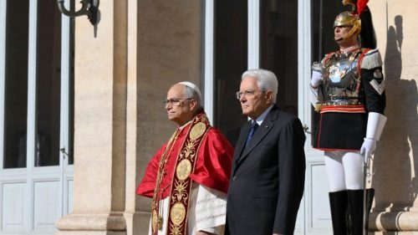
En el mismo marco, León XIV habla de la protección de la vida, "en todas sus etapas, desde la concepción hasta la vejez, hasta el momento de la muerte". Una sensibilidad que espera que siga creciendo, "también en lo que se refiere a la accesibilidad a la atención médica y a los medicamentos, según las necesidades de cada uno". Y se muestra agradecido por la asistencia que Italia ofrece "con gran generosidad a los migrantes, que cada vez llaman más a sus puertas, así como por su compromiso en la lucha contra la trata de seres humanos". Desafíos ante los que el país nunca se ha acobardado, y por ello el Papa anima a "mantener siempre viva la actitud de apertura y solidaridad ".

Al mismo tiempo, quisiera recordar la importancia de una integración constructiva de quienes llegan a los valores y tradiciones de la sociedad italiana, para que el don recíproco que se realiza en este encuentro de pueblos sea verdaderamente para el enriquecimiento y el bien de todos.

Por eso, el Pontífice subrayó "lo valioso que espara cada uno amar y comunicar su propia historia y cultura, con sus signos y expresiones: cuanto más sereconoce y se ama serenamente lo que se es, más fácil es encontrar e integrar al otro sin miedo y con el corazón abierto".

San Francisco y el cuidado de la "casa común
Recordando que se acerca el octavo centenario de la muerte de San Francisco de Asís, Patrono de Italia, el 3 de octubre de 1226, el Papa León XIV subraya la "urgente cuestión" del cuidado de la "casa común". El Pobrecillo, a quien el Papa Francisco puso como modelo en su Encíclica Laudato si', lanzó su mensaje desde el "corazón geográfico" de Italia, y nos enseñó "a alabar al Creador respetando a todas las criaturas".
Por eso, creo que Italia ha recibido de manera especial la misión de transmitir a los pueblos la cultura que reconoce a la tierra «como una hermana, con la cual compartimos la existencia, y como una madre bella que nos acoge entre sus brazos».

El fuerte vínculo entre la Santa Sede e Italia

El Papa comenzó su discurso subrayando el "fuerte vínculo" que une a la Sede de Pedro con el pueblo italiano, las "cordiales relaciones bilaterales" entre Italia y la Santa Sede, marcadas siempre por "una sincera amistad y una eficaz colaboración recíproca". Una feliz unión "que tiene sus raíces en la historia de esta Península y en la larga tradición religiosa y cultural de este país salpicado de “iglesias y campanarios, "tesoros de arte y devoción" y testimonio de la "creatividad innata" de los italianos y de su "fe genuina y sólida".

Agradecimiento por el compromiso tras la muerte de Francisco y el Jubileo
Inmediatamente después, León XIV expresa el agradecimiento de la Santa Sede por el compromiso de las autoridades italianas "con ocasión de diversos y exigentes acontecimientos eclesiales con centro de gravedad en Roma y resonancia universal". Y cita los acontecimientos que siguieron a la muerte del Papa Francisco, que en su visita al Quirinal y a Mattarella, el 10 de junio de 2017, había dicho 'Mis raíces están en este país'. Su amor por la tierra y el pueblo italianos, añadió el Pontífice, 'encontró en aquellos días una respuesta conmovedora y cálida.

Quiero expresar mi más sincero agradecimiento a usted, señor Presidente, y a todo el país por la cálida acogida y la eficiente organización que Italia ha brindado durante meses, a lo largo del Año JubilarLa Iglesia y el Estado italiano juntos por el bien común.

Un Jubileo que Francisco ha querido dedicar a la esperanza, y el Papa León XIV cree que "la hermosa sinergia y colaboración, que estamos viviendo en estos días, ya constituye en sí misma un signo de esperanza para todos aquellos que con fe vienen a cruzar la Puerta Santa y rezar ante las tumbas de Pedro y de los Apóstoles". El Papa recordó que en 2029 se celebrará el centenario de los Pactos de Letrán, y reiteró la importancia de la "recíproca distinción de ámbitos", a partir de la cual, la Iglesia católica y el Estado italiano colaboran "por el bien común, al servicio de la persona humana, cuya dignidad inviolable debe estar siempre en primer lugar en los procesos de decisión y de actuación, a todos los niveles, para el desarrollo social, especialmente para la protección de los más frágiles y necesitados".

No nos dejemos fascinar por modelos masificadores
Las últimas palabras, León XIV las dedica a señalar, con preocupación, la tendencia actual a no apreciar suficientemente, lo que nos transmitieron nuestros padres, "modelos y valores madurados a lo largo de los siglos que marcan nuestra identidad cultural, pretendiendo incluso a veces borrar su relevancia histórica y humana". Y cita las palabras del cardenal Ratzinger en la misa "pro eligendo Romano Pontifice" de abril de 2005.

No nos dejemos fascinar por modelos masificadores y fluidos, que sólo promueven una apariencia de libertad, para hacer en cambio a las personas dependientes de formas de control como las modas del momento, las estrategias empresariales o de otro tipo.

Mirar al futuro, atesorar tradiciones
Para mirar al presente y al futuro con "conciencia, serenidad, responsabilidad y sentido de la perspectiva", subrayó el Pontífice, es importante "conservar la memoria de quienes nos han precedido y atesorar las tradiciones que nos han llevado a ser lo que somos". Y concluye su discurso animando a todos los italianos a embarcarse en la hermosa aventura de descubrir y redescubrir la "inmensa riqueza", pero "a menudo humilde y oculta".

AGENCIA ALETEIA – MADRID – 14/10/2025

La oración que Juan Pablo I escribió temblando
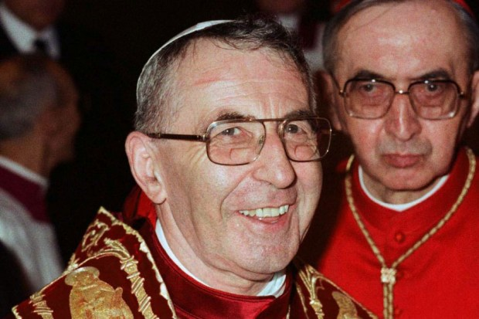
“Escribo temblando… a Jesús”, encabeza el escrito. Algunos le habían reprochado que no hubiera escrito a Cristo un eclesiástico que había publicado un conjunto de cartas abiertas a varios personajes.

“Tú lo sabes, yo me esfuerzo por mantener contigo un diálogo continuo”, comienza el arzobispo Albino Luciani.

“Pero traducido en carta me resulta difícil: son cosas personales. ¡Y tan insignificantes! Además, ¿qué voy a escribirte a Ti, de Ti, después de tantos libros como se han escrito sobre Ti?”, plantea.
Sin embargo, obedeció a la llamada y escribió un escrito. Algunos fragmentos de su carta muestran un bello camino para dirigirse a Dios cuando alguien percibe su pequeñez, pero a la vez el ilimitado amor divino:

Oración
“Temblando,
sintiéndome como un pobre sordomudo
que hace enormes esfuerzos para hacerse entender,
y con el mismo estado de ánimo que Jeremías,
cuando, enviado a predicar, te decía, lleno de repugnancia:
“¡No soy nada más que un niño, Señor, y no sé hablar!”…

Tú te acercas a los pecadores y pecadoras, comes con ellos,
te invitas Tú mismo, si ellos no se atreven a invitarte.
Das la impresión – es la que yo tengo –
de preocuparte más de los sufrimientos que el pecado causa a los pecadores
que de la ofensa que hace a Dios.
Infundiéndoles la esperanza del perdón, parece que les dices:
“¡Ni siquiera os imagináis la alegría que me produce vuestra conversión!”…
Hoy todo el mundo pide diálogo, diálogo.
He contado tus diálogos en el Evangelio.
Son 86: 37 con los discípulos, 22 con gentes del pueblo y 27 con tus adversarios.
No perdiste el tiempo en palabrerías.
Curaste milagrosamente a todos los enfermos presentes y dijiste a los enviados:
Id y decidle a Juan lo que habéis visto y oído…
El día en que enseñaste: bienaventurados los pobres, bienaventurados los
perseguidos, yo no estaba allí.
Si hubiera estado junto a Ti, te hubiera susurrado al oído:
“Por favor, cambia, Señor, tu discurso, si quieres que alguien te siga.
¿No ves que todos aspiran a las riquezas y a las comodidades?
Catón prometió a sus soldados los higos de África,
y César las riquezas de la Galia y, bien o mal, encontraron seguidores.
Tú prometes pobreza, persecuciones. ¿Quién quieres que te siga?”.
Impertérrito, continúas y te oigo decir:
Yo soy el grano de trigo que debe morir antes de fructificar.
Es preciso que yo sea levantado sobre una cruz;
desde ella atraeré a mí el mundo entero.
Ya se cumplió esta profecía: te levantaron sobre la cruz.
Tú la aprovechaste para extender los brazos y atraerte a la gente.
¿Quién podrá contar los hombres que han llegado hasta el pie de la cruz,
para arrojarse en tus brazos?…

Finalmente, cuando te prendieron y te llevaron ante el Sanedrín,
el sumo sacerdote te preguntó solemnemente: ¿eres o no eres el Hijo de Dios?
Tú respondiste: lo soy. Y me veréis sentado a la diestra del Padre.
Y aceptaste la muerte antes que retractar esta afirmación y negar tu esencia divina”.

